

دانشگاه یزد

دانشکده مهندسی عمران

آزمایشگاه هیدرولیک

عنوان آزمایش: ..........

**سرپرست گروه:....................**

**اعضاء گروه:**

**....................  
.......................**

**تاریخ انجام آزمایش:**

**.........**

فهرست مطالب

1- مقدمه 1

2- مبانی تئوری آزمایش 1

3- روش انجام آزمایش 1

4- تحلیل نتایج 1

4-1- پاسخ به سوال ۱ 2

4-2- پاسخ به سوال ۲ 2

5- نتیجه‌گیری 2

6- فهرست منابع و مراجع 3

7- پیوست‌ها 3

# 1- مقدمه

متن مقدمه در این قسمت ذکر شود.

# 2- مبانی تئوری آزمایش

مبانی تئوری از مراجع مشخص شده

(۱) 

# 3- روش انجام آزمایش

روش انجام آزمایش از مراجع مشخص شده

# 4- تحلیل نتایج

مهمترین قسمت کار است.

ارائه اطلاعات مطابق جدول۱ آورده می‌شود.

جدول ۱- مقادیر اندازه‌گیری شده آزمایش

|  |  |  |  |
| --- | --- | --- | --- |
| مقدار ۱ | مقدار ۲ | مقدار ۳ | مقدار ۴ |
|  |  |  |  |
|  |  |  |  |
|  |  |  |  |

## 4-1- پاسخ به سوال ۱

صورت سوال ذکر شده و محاسبات و جداول و شکلهای مربوط به این سوال ذکر می‌شود.

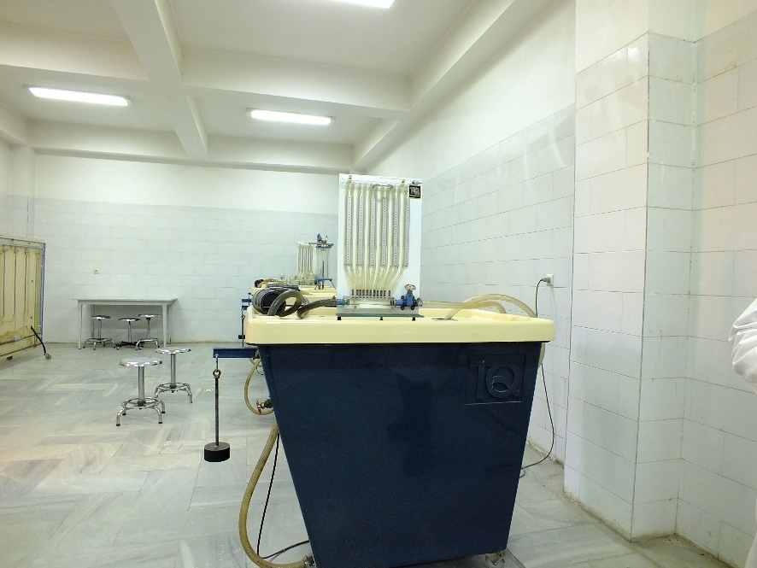

شکل ۱- میز هیدرولیکی و دستگاه آزمایش ونتوری‌متر

## 4-2- پاسخ به سوال ۲

# 5- نتیجه‌گیری

خلاصه‌ای از نتایج بدست آمده از قسمت‌های بخش ۴ آورده می شود [1].

# 6- فهرست منابع و مراجع

[1] زراتی. امیررضا و کریمی. مهدی، *آزمایشگاه مکانیک سیالات و هیدرولیک*. دانشگاه صنعتی امیرکبیر، 1390.

# 7- پیوست‌ها